江苏省学生资助管理系统
家庭经济困难认定指标管理
操作手册

2016年7月11日

目录

1.浏览器设置 1
1.1 适用浏览器 1
1.2 登录网址 1
1.3 清除浏览器缓存 1
2. 系统管理 3
2.1创建高校用户 3
2.2创建院系用户 4
2.3创建辅导员用户 5
2.4 专业建立 5
2.5辅导员班级维护 7
3.学生注册 7
3.1学生注册 7
4.家庭经济困难认定指标管理 8
4.1学生在线填写信息 8
4.2辅导员用户 9
4.2院系用户 11
4.2高校用户 11

1.浏览器设置

适用浏览器
系统支持： 360安全浏览器（极速模式）、搜狗、火狐浏览器等。

登录网址
高校用户登录网址：
http://58.213.129.204:9080/pros/identity/index.action

学生登录网址：
http://58.213.129.204:9080/pros/identity/indexgx.action

清除浏览器缓存
360安全浏览器清除：
说明：以360浏览器为例。
- 打开【控制面板】——【网络共享中心】——点击【Internet选项】——点击【删除】，进入“删除浏览历史记录”页面（见下图）；

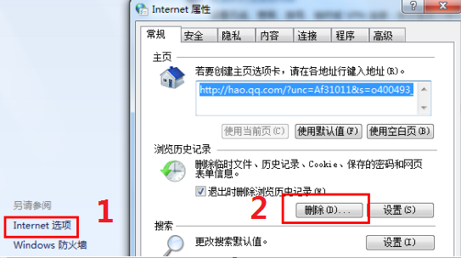

（2）在“删除浏览历史记录”页面，必须勾选【Cookie】和【表单数据】两个复选框，点击【删除】后在“Internet属性”页面点击【确定】即可（见下图）。
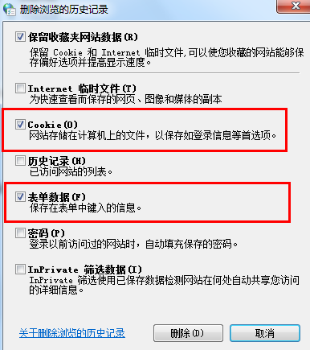

导出问题
各级点击导出下载的时候，是由迅雷软件下载的，文件变成JSP/ASP文件，导致看的时候是乱码，其实使用浏览器自带的下载工具就可以下载到正确的文件。
首先，关闭迅雷对浏览器的监视，否则迅雷会默认下载。方法是:点击右上角向下的箭头->配置中心，选择细节设置-监视设置，将监视浏览器前面的复选选项去掉，点击确定。
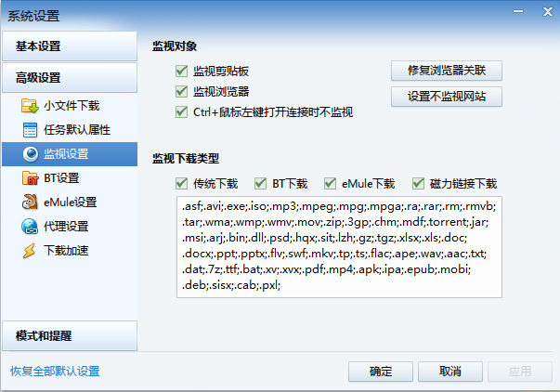
还需要注意，使用360安全浏览器的，默认选择的就是迅雷下载，要在浏览器设置里的工具—选项—基本设置—下载设置里，选择使用内建下载。
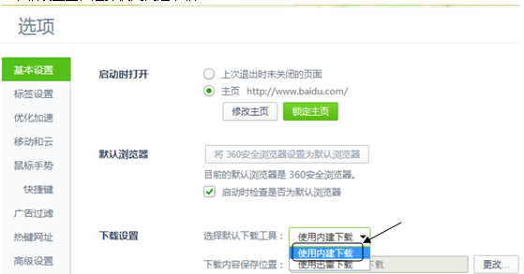

系统管理
说明：【系统管理】菜单栏需要用户登录系统后 ，点击【首页】按钮，即可看到【系统管理】菜单按钮。

2.1创建高校用户

省中心账号登录，在【系统管理】-【组织机构管理】页面，选择“高校”节点，点击【新增】按钮，在新增页面中，填写高校组织机构信息点击【保存】按钮即可。

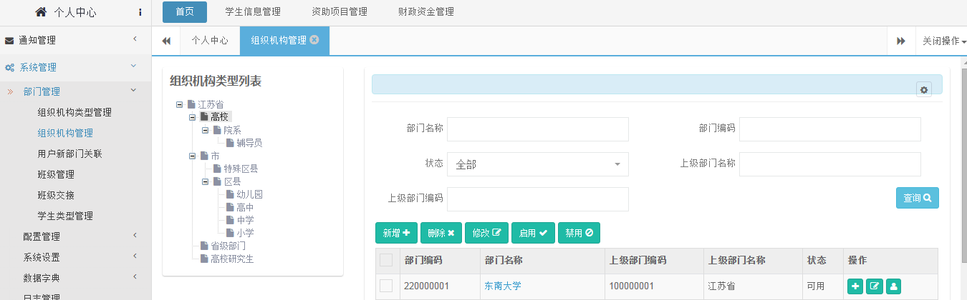

在【组织机构管理】页面“高校”节点下，点击“查看该部门用户”，进入详细信息页面。
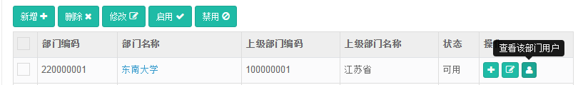
在“查看该部门用户”页面，点击【新增】创建高校管理员登录账号。
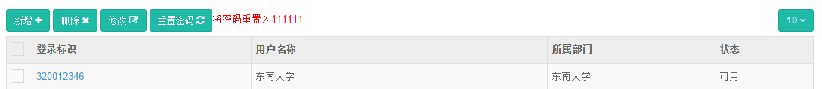
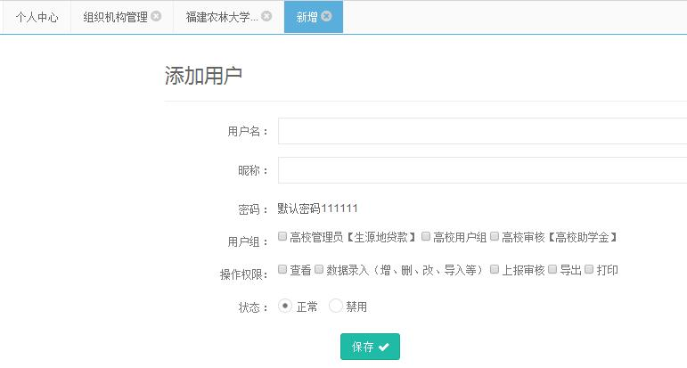

2.2创建院系用户
由高校管理员账号登录，【系统管理】-【组织机构管理】选择【院系】节点，点击【新增】按钮，在新增页面中，填写院系组织机构信息点击【保存】按钮即可。
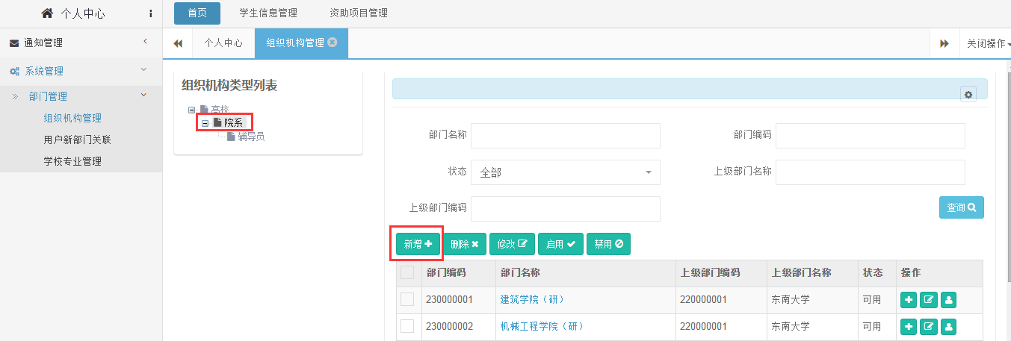
在【组织机构管理】页面“院校”节点下，点击“查看该部门用户”，进入详细信息页面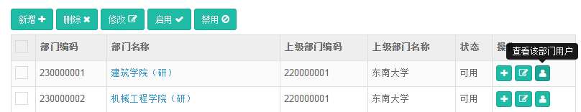

在“查看该部门用户”页面，点击【新增】创建院系登录账号。
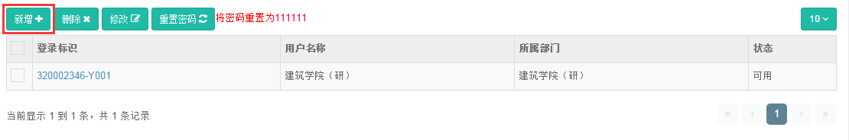
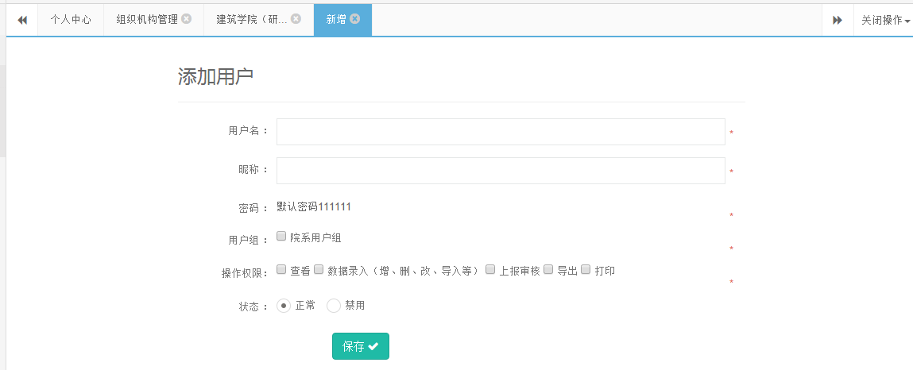

2.3创建辅导员用户
院系账号登录，【系统管理】-【组织机构管理】选择【辅导员】节点，点击【新增】按钮，打开新增页面，填写辅导员组织机构信息，点击【保存】按钮即可。
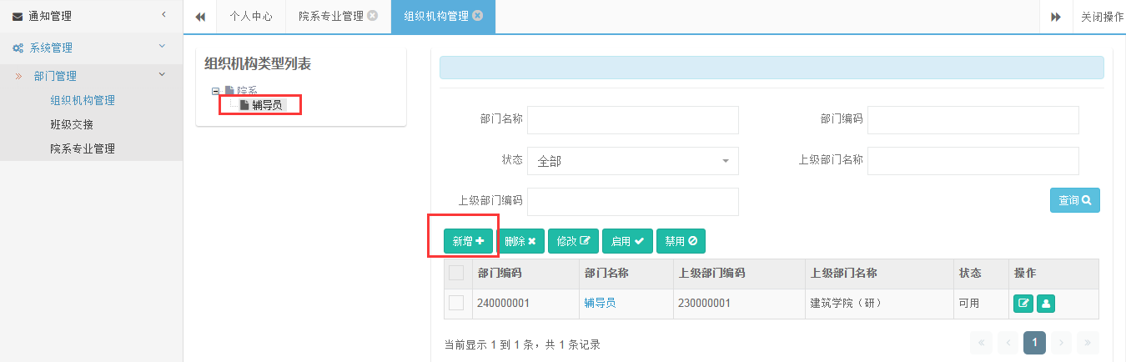

在【组织机构管理】页面“辅导员”节点下，点击“查看该部门用户”，打开【新增】按钮页面，点击【新增】创建辅导员登录账号。
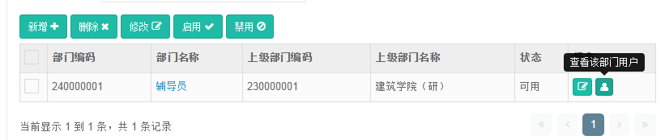

2.4 专业建立
- 高校设置专业：高校管理员用户登录，在【系统管理】-【学校专业管理】页面，设置专业信息。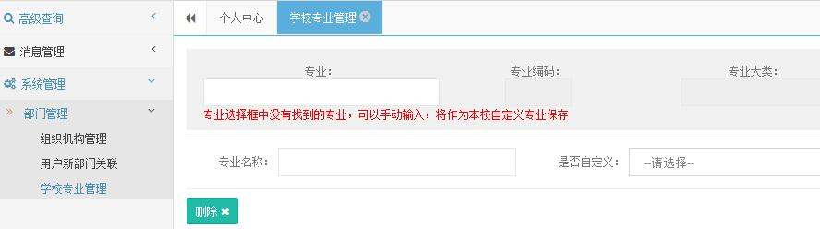

在“专业”一栏中输入专业名称或者代码，系统会自动从全国专业代码库中检索与之匹配的专业，并以下拉框列表的形式显示，若无与之匹配的专业，则设置成自定义专业，点击【保存】按钮即可保存，其他输入框均无需填写。
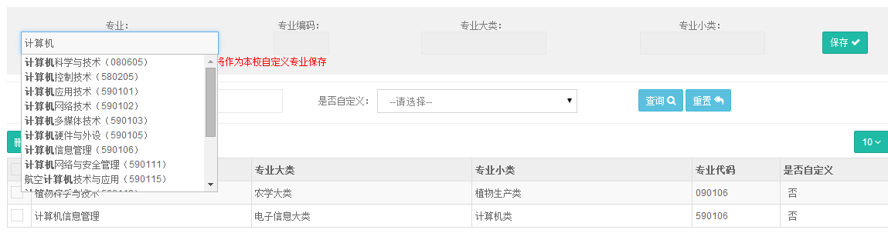
- 院系认领专业：院系用户登录系统，在【系统管理】-【院系专业管理】页面，点击“专业设置”，进入“专业设置”页面。
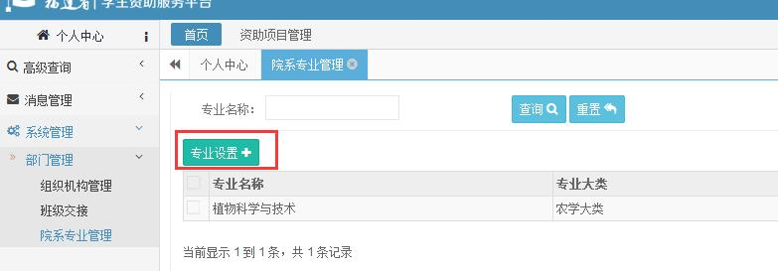
勾选相关专业后，点击“保存”，完成院系设置专业的操作。
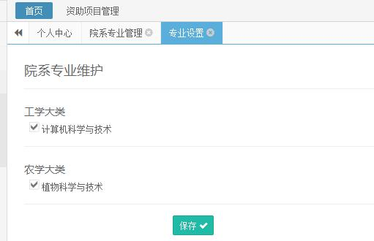

2.5辅导员班级维护
辅导员用户登录，在【系统管理】-【班级管理】中，可查看辅导员信息信息及管辖的班级，可新增辅导员管辖的班级，可修改班级名称。
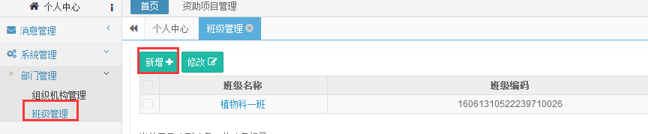

3.学生注册

3.1学生注册
进入学生登录页面，点击“学生注册”，注册并登录。
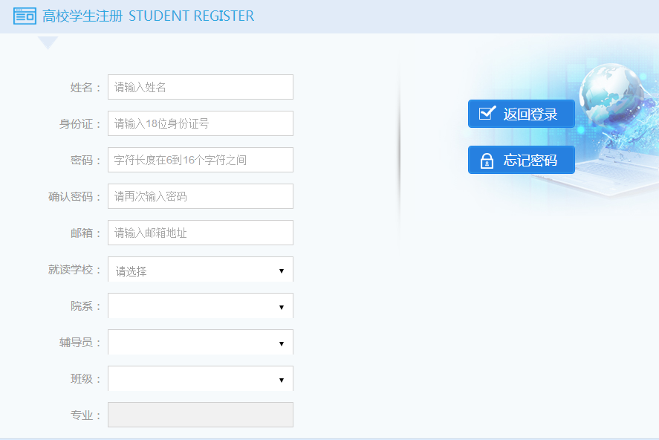
选择学校后，院系/辅导员/班级/专业才可以选择。

4.家庭经济困难认定指标管理

4.1学生在线采集信息
在【家庭信息采集】—【家庭信息采集】页面，点击【新增】按钮，第一步要先阅读《江苏省自然人失信惩戒办法》，并勾选 我已阅读并了解江苏省自然人失信惩戒办法
点击【开始填写】按钮
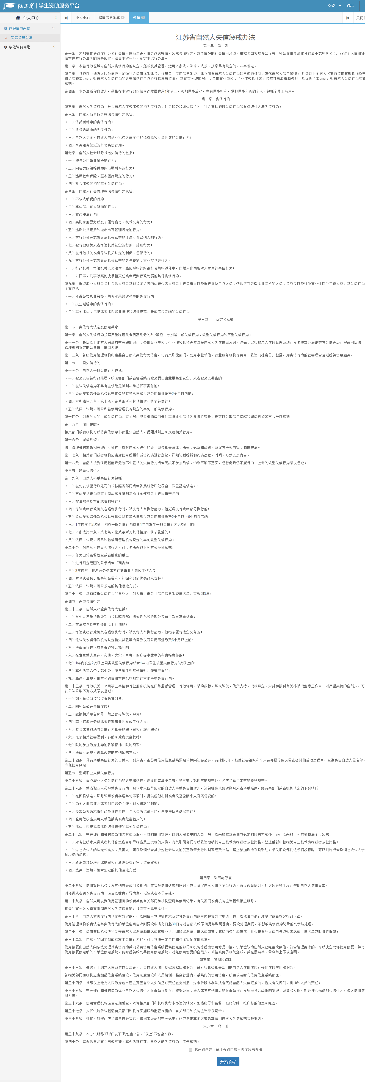
填写正确的家庭及个人信息并保存。

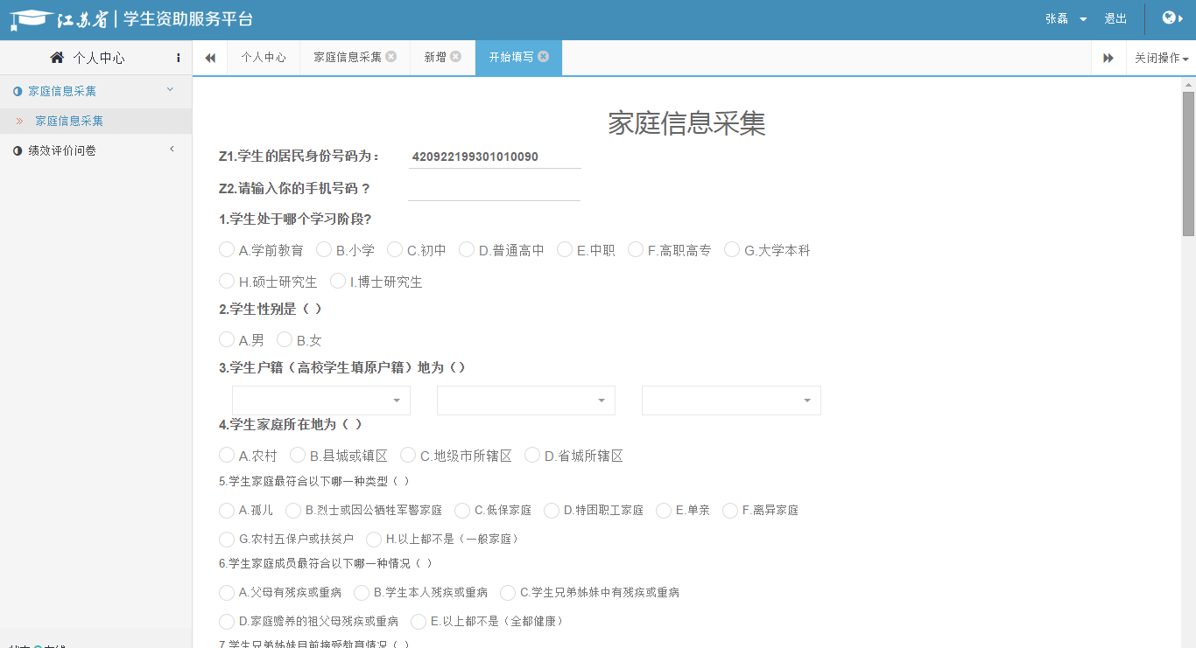

4.2辅导员用户
辅导员用户登录系统，在【学生信息管理】里勾选【本专科】，在【困难生采集指标】中点击【高校学生信息采集】可进行查看当前辅导员下的学生的汇总信息。
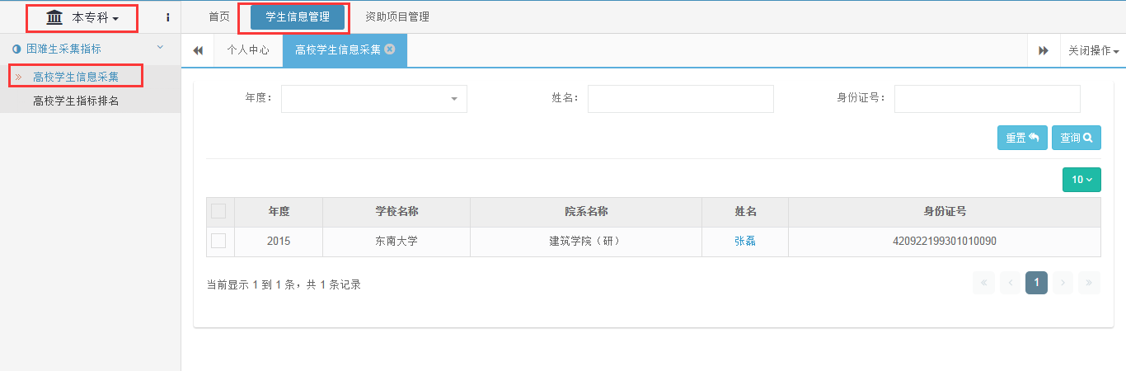
点击学生姓名，可查看学生详细信息。
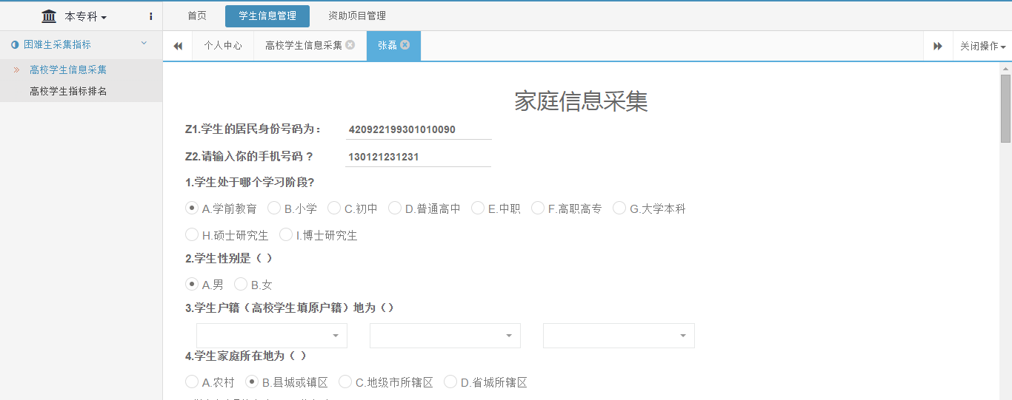
在【困难生采集指标】中点击【高校学生指标排名】，然后点击【计算指标】按钮，根据当前辅导员下的学生的填写情况自动进行计算学生的指标分数。
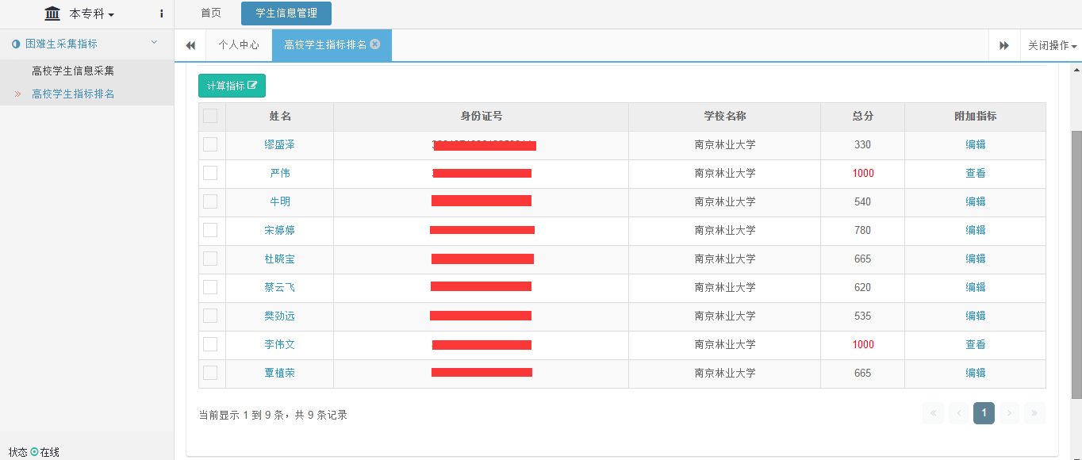

计算完成后，分数大于或等于1000分者，分数只显示 1000，附加指标只可查看，不可编辑，分数不足1000分者，分数正常显示，在附加指标中可点击 编辑 ， 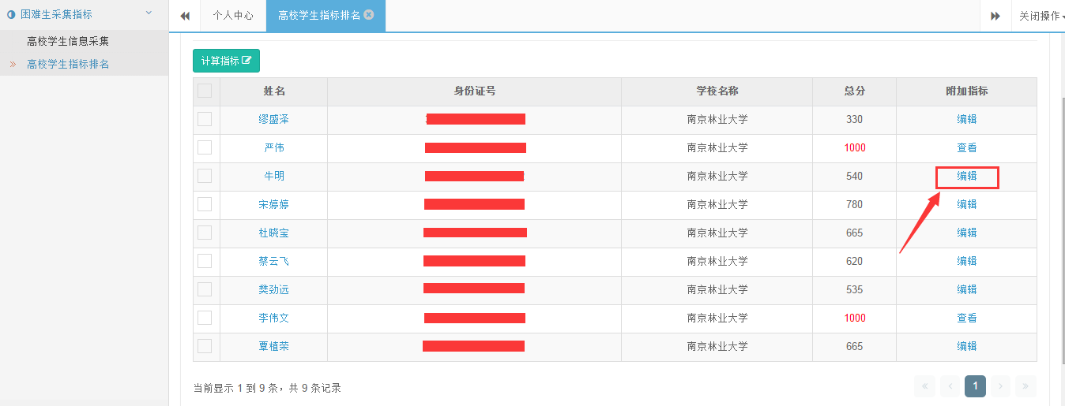
可根据实际情况进行指标打分，并填写相关描述。

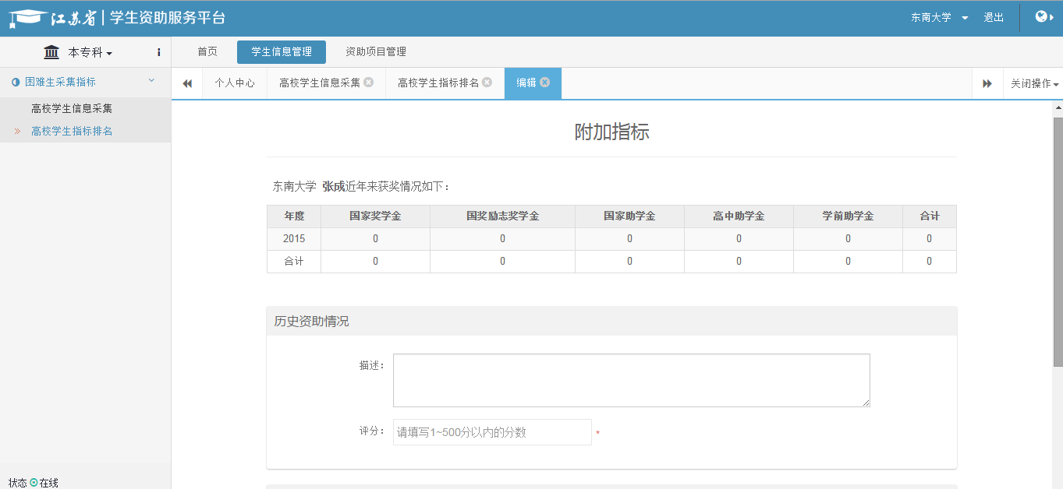
填写完毕后，点击【保存】按钮，系统会自动计算分数。

4.3院系用户
院系用户同上操作，但只可查看本院系学生的相关填写情况

4.4高校用户
院系用户同上操作，但只可查看本校学生的相关填写情况

